**Hogar Naval Stella Maris**

**ET Nº 37 D.E 11**



**Desarrollo de sistemas**

Comprensión y modelado de los sistemas organizacionales

*Profesor:* **Leonardo Cancino**

*Integrantes:* **Nozralah Zamira, Rivero Ariadna y Quispe Alex**

*Año y división:* **6to 3ra**

Índice:

* 1ra Etapa: Análisis
  + Pre-Análisis
  + Relevamiento
  + Reconocimiento
  + Propuesta al cliente
  + Factibilidades
    - RRHH
    - Económica
    - Técnica
  + Costo y tiempo
    - Planificación Gantt
  + FODA (externo)
* 2da Etapa: Desarrollo
  + Casos de uso
  + Requerimientos Funcionales
  + Requerimientos no Funcionales
  + Diagrama Entidad-Relación
  + Diagrama de Secuencia
  + Diagrama de clases

1º Etapa: Análisis

* Pre-Análisis: Catherine es la propietaria del negocio de un servicio de banquetes para eventos y/o reuniones, la modalidad de atención que usa en su negocio es casi en su totalidad manual. No softwares. Catherine es la encargada de atender a sus clientes mediante llamadas, donde ella va anotando los requerimientos de cada cliente, les pregunta qué tipo de menú desean en su evento, cuál será la cantidad de invitados, de este modo se sabrá cuánta cantidad y qué provisiones necesitará. Al pasar el tiempo el negocio de Catherine fue aumentando sus pedidos, se contrató a más empleados y con esto se originaron varios problemas en cuanto a la organización y atención de los eventos.
* Relevamiento

Problemáticas, áreas de servicio:

* + Falta de personal en call center: A medida que la empresa fue creciendo y obtuvo más reconocimiento esto significó lograr de manera proporcional mucha más demanda en sus servicios. El poco personal de llamadas que hay en la empresa por ende ya no da abasto para actualizar a tiempo y tener un orden de los numerosos cambios repentinos que pueda haber en un evento sobre la cantidad de invitados que asistirán, la disponibilidad de provisiones, y demás factores de suma importancia para poder brindar un buen servicio al cliente. Perdiendo así muchos potenciales consumidores por la tardanza en cada llamada.
    - Invertir en la contratación de más empleados en el sector de call center.
    - Lograr que haya una mejoría en el clima laboral y que a la hora de contratar el perfil del entrevistado este esté acorde a la dinámica de la empresa.
  + Superposición de empleados: Hay un choque entre los horarios de los empleados, producto de la contratación de más trabajadores por decisión de Catherine, por no haber planificado con anterioridad como esto afectaría al resto del equipo en sus tiempos.
    - Implementar una metodología de trabajo con ciclo de desarrollo solapado.
    - Administrar en el área de RRHH el horario de los empleados.
  + Cambios por parte del cliente a último momento: A menudo los clientes llamaban para cambiar el número de invitados para un evento, y algunos de esos cambios se realizaban sólo uno o dos días antes del día programado para el evento.
    - Establecer un límite para el cliente que indique que en caso de querer solicitar algún cambio en el evento de cualquier índole tenga que ser con al menos 4 días de anticipación.
    - Proporcionarle al cliente en la entrevista la opción de dejar asentado posibles cambios que podría haber para así poder establecer un plan de contingencia y no complicar la planificación.
    - Otra solución sería hacerle preguntas precisas al cliente a la hora de la entrevista, así se evita que pidan cambios repentinos con respecto a los invitados o algún inconveniente que surja antes del comienzo del evento.
* Pérdida de tiempo en provisiones: Se piden provisiones para cada evento. A menudo los envíos se reciben varias veces al día.
  + - Arreglar un horario fijo y específico para recibir todos los pedidos de provisiones.
    - Hacer un solo pedido de todas las provisiones que se necesitaran en un determinado periodo de eventos.
  + No hay garantía de mozos suficientes: Por lo general, los eventos se llevan a cabo en hoteles u otros salones que proveen servicios de vajilla, mesas y sillas. Hay problemas en cuanto a tener suficientes meseros debido a los cambios en el número de invitados.
    - Tener un encargado para cada evento, este será informado de los cambios, y de este modo organizará mejor la cantidad de meseros.
    - Tener una lista de posibles candidatos meseros, reservados por si llega a ocurrir un posible cambio drástico en el evento.
  + Falta de información: Catherine no tiene información sintetizada en cuanto al número de eventos y los tipos de comidas. Sería conveniente contar con información sobre las tendencias para ayudarle a guiar a sus clientes a la hora de elegir sus platillos.
    - Disponer de una base de datos con sus respectivas tablas a fin de consultar el stock actualizado de los tipos de comida que hay y también las posibles fechas libres para organizar el evento. De este modo el cliente podrá saber qué día y horario se acomoda mejor a sus convicciones.
* **Reconocimiento**
  + Estudio de mercado/casos de éxito:
    - **Eat Catering Box:** Es una empresa que solía ofrecer servicios de eventos hasta que cayó la pandemia en el año 2020. En vista de las tantas cancelaciones de eventos, decidieron abrir su **tienda online** y repensar en la propuesta de manera que fuera creativa para diferenciarse del resto de empresas de catering. Fue así como se les ocurrió la idea de incorporar **boxes** ya armados pensados para resolver una comida completa. También boxes Pop Up que se arman para fechas especiales como Día del Padre o de la Madre, y otras fiestas especiales; o boxes corporativas hechas a pedido de otras empresas para enviar a clientes o empleados.
    - **Copetín:** Es una compañía que trabajó para marcas muy conocidas como Nike, Adidas, Mercadolibre, Coca Cola entre otras haciendo servicios de catering privados y corporativos. En el año 2020 debido a las circunstancias conocidas mundialmente lanzaron la **plataforma de e-commerce** de FEED para acompañar el **home office** durante la pandemia. También armaron **packs** enfocados en reemplazar el servicio tradicional en eventos corporativos por cajas para eventos online, que además abrían una puerta de negocios en el segmento de los regalos empresariales. Y al mismo tiempo crearon los **packs Home Office y Easy Weekend**, pensados para que las empresas pudieran seguir brindándoles de alguna forma a sus empleados el beneficio del comedor que antes tenían en la oficina.

Se dieron el lujo de sumar clientes corporativos nuevos, colaborar con fundaciones, ser carbono neutral y presentarse para ser certificados como empresa B por su desempeño social y ambiental.

* **Propuesta**

Se ofrecerá como solución un sistema de gestión administrativo de eventos desarrollado en arquitectura web que se ocupe de automatizar todo el proceso de encargar/reservar los servicios que ofrece la empresa completando una planilla sobre las especificaciones del evento, evitando así que los empleados pierdan el tiempo atendiendo a los clientes uno por uno al teléfono. Por otro lado, se generará un historial de los eventos a realizarse o realizados anteriormente con todos los detalles para los administradores(Catherine) y usuarios que solo tengan el permiso de leer (empleados/meseros). La página será la encargada de guardar (usando una base de datos) cualquier modificación que se produzca en el encargo. Una vez coordinada la fecha, horario y lugar, el cliente tendrá la opción de reservar abonando el 30% del costo, o pagar el monto total.

Contará también con un apartado de calificaciones en la que el cliente pueda dejar una reseña sobre el servicio, estas reseñas serán visibles para todo aquel que visite la página.

Yendo a la base de datos, está pensado para que (como se dijo anteriormente) guarde los detalles de cada evento, de cada empleado; también de los menús y la disponibilidad de provisiones, esto ayudará a Catherine para hacer pedidos más específicos y detallados a los proveedores.

La organización y control de los horarios de los empleados/meseros será también administrada a través del sistema, la página tendrá un apartado para los empleados(los empleados tendrán una cuenta dentro de la pagina que tenga el permiso de empleado) y estos recibirán una notificación dentro de la app desde el día anterior indicando su horario y demás detalles.

* **Factibilidad de RRHH:**
  + **FODA:**

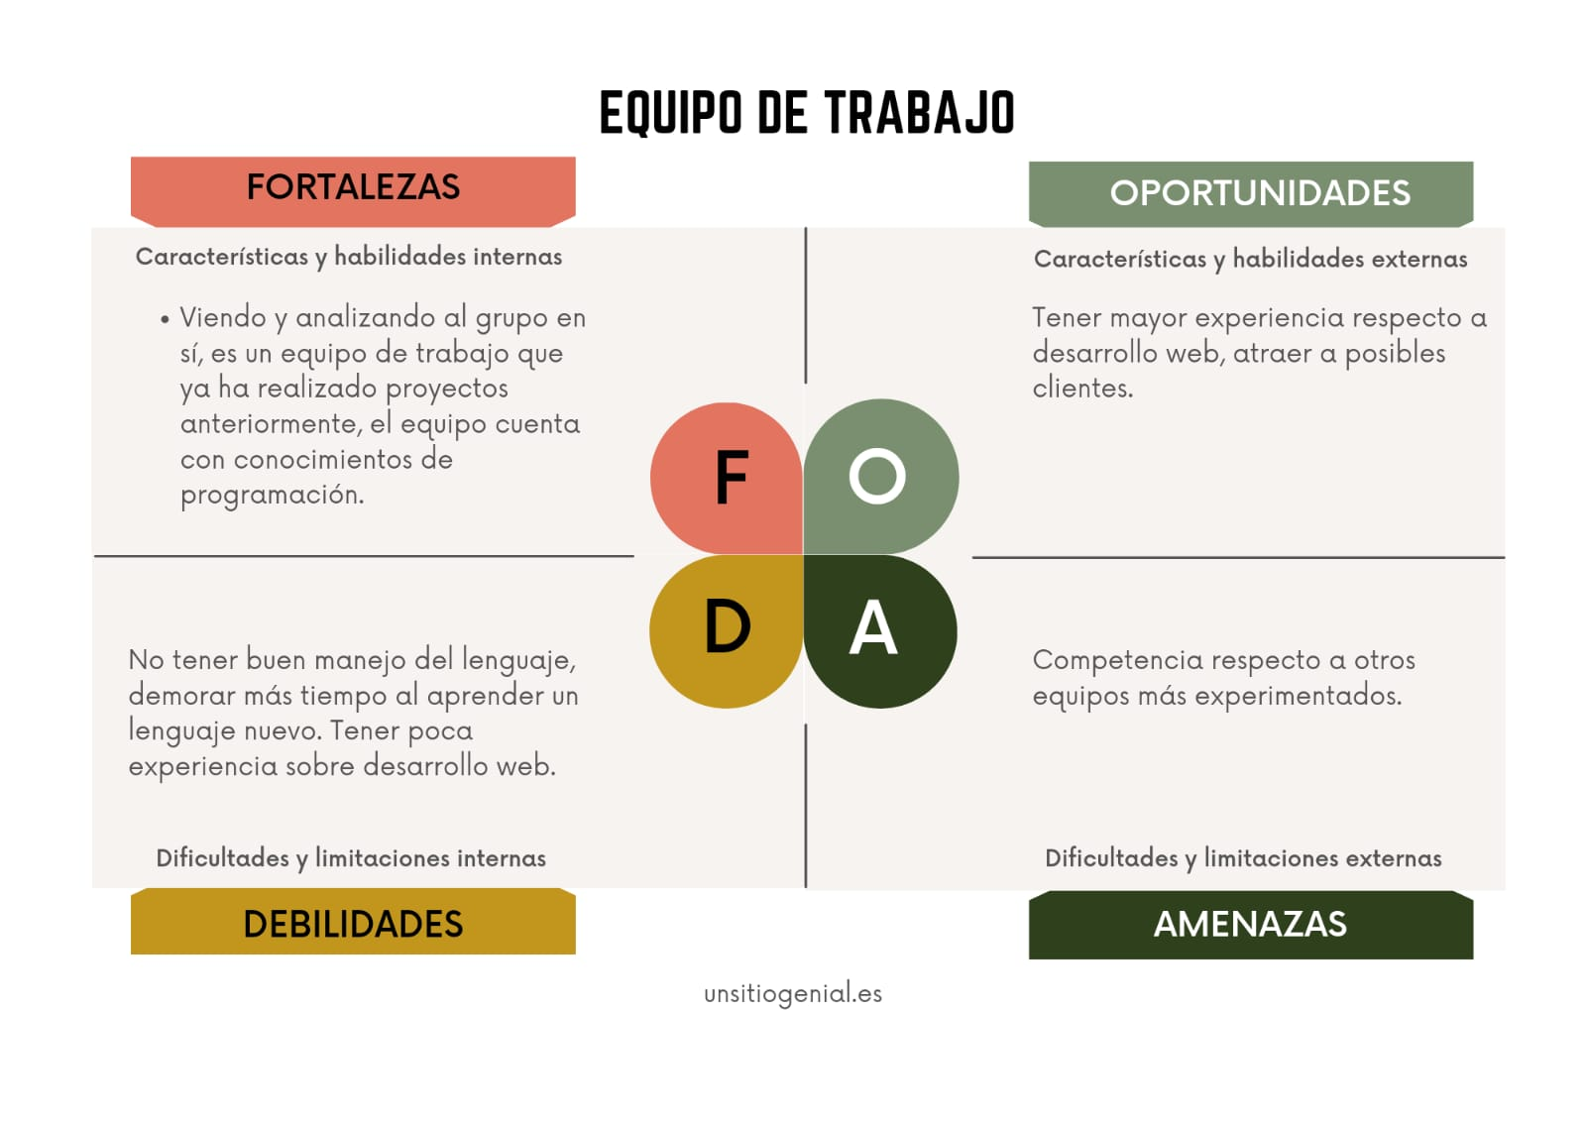

* **O.L.A**
  + **Objetivo:** Desarrollar un sistema de gestión desarrollado en arquitectura web respetando los requerimientos, que facilite la administración de eventos de catering junto al personal de trabajo.
  + **Limitaciones:** 
    - Costo máximo $50.000
    - Tiempo estimado 30 días.
  + **Alcance:** Servicios de banquete/salon, catering.
* **Análisis externo de FODA(proyecto):**

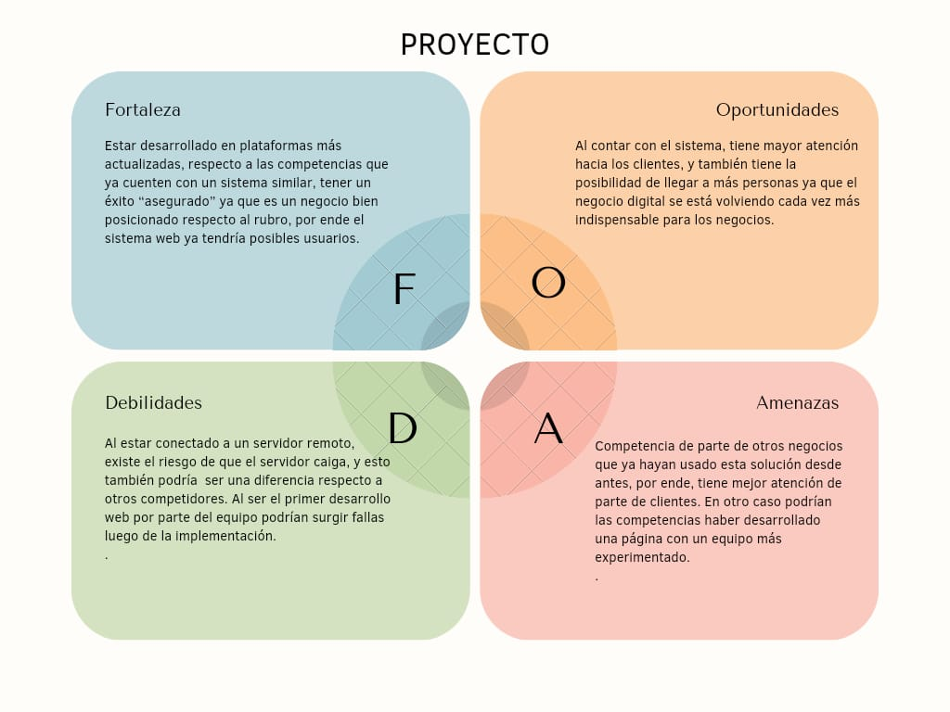

* **Factibilidad Económica:** 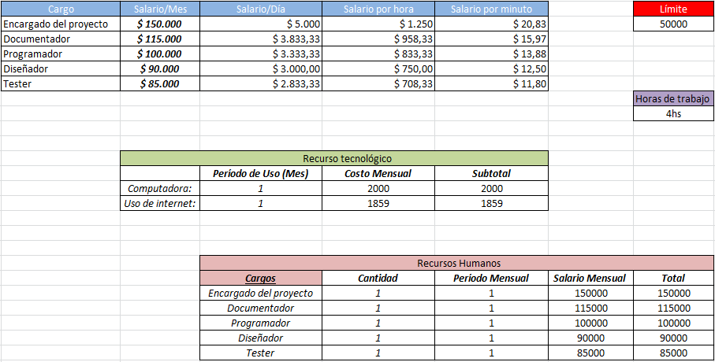
* **Factibilidad Técnica:**

Se busca desarrollar un sistema de gestión basado en arquitectura web-service con el fin de poder administrar los eventos que se organizarán en la empresa de Catherine.

En el equipo de trabajo se dispone de 3 computadoras para trabajar.

* CPU 1
  + Especificaciones técnicas de software:
    - Almacenamiento: SSD 500GB
    - Tarjeta Gráfica: Nvidia GTX 1050 2GB
    - Motherboard: B550M DS3H
    - PSU: 600W
    - Sistema operativo: Windows 11 (64 bits)
  + Especificaciones técnicas de hardware:
    - Procesador: AMD Ryzen 5 5600g
    - Memoria RAM: 16GB DDR4 3200Mhz
* CPU 2:
  + Especificaciones técnicas de software:
    - Sistema operativo: Windows 10 pro x64 bits
    - Memoria RAM: 4GB
  + Especificaciones técnicas de hardware:
    - Procesador: Intel(R) Core(TM) i3-7020U CPU @ 2.30GHz 2.30 GHz
* CPU 3:
  + Especificaciones técnicas de software:
    - Sistema operativo: Windows 10 home x64 bits
  + Especificaciones técnicas de hardware:
    - Procesador: Intel(R) Core(TM) i3-10110U CPU @ 2.10GHz 2.59 GHz
    - Memoria RAM: 8GB
  + Herramientas: para el diseño y el front-end de la página utilizaremos CSS y Javascript, con el framework Django, para la parte lógica interna de la página o el back-end utilizaremos lenguaje Python y para la base de datos: MySQL.l 6
  + Conocimientos: Lenguaje POO y desarrollo web.
  + Habilidades: Elaboración de pantallas y parte visual del FRONT-END
  + Experiencia: Tenemos experiencia en el uso de lenguajes POO como java, c#, c++.

Tenemos poca experiencia en el lenguaje Python.

**2º Etapa: Desarrollo**

* **Requerimientos**
  + **Funcionales:**

1- El sistema permite organizar, consultar, modificar y cancelar eventos.

2- El sistema se maneja por niveles de usuario; clientes, administradores y Catherine.

3- Un evento tiene dos estados: pendiente o realizado.

4- Sólo los usuarios de nivel 3 pueden acceder a la información de los empleados, clientes y eventos sin restricción alguna.

5-El nivel 2 está destinado a los empleados.

* + **No Funcionales:**

1- Las fechas que ofrece el sistema para organizar un evento están precargadas en la base de datos

2- El cliente puede modificar el menú

3- El sistema ofrece al usuario una recomendación de menús según ofertas o eventos especiales.

4- El usuario puede ver su propio historial de eventos.

* **Casos de uso:**

1. **Login**

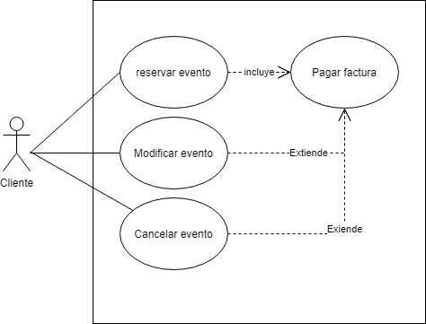

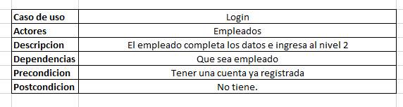

* 1. El usuario(empleado) hace clic en "iniciar sesión".
  2. El sistema muestra en pantalla los datos a completar: "usuario" y "contraseña".
  3. El usuario completa los datos y pone continuar.
  4. El sistema verifica la autenticación.

El usuario ingresa con éxito al inicio en la página web.

1. **Contraseña Incorrecta**

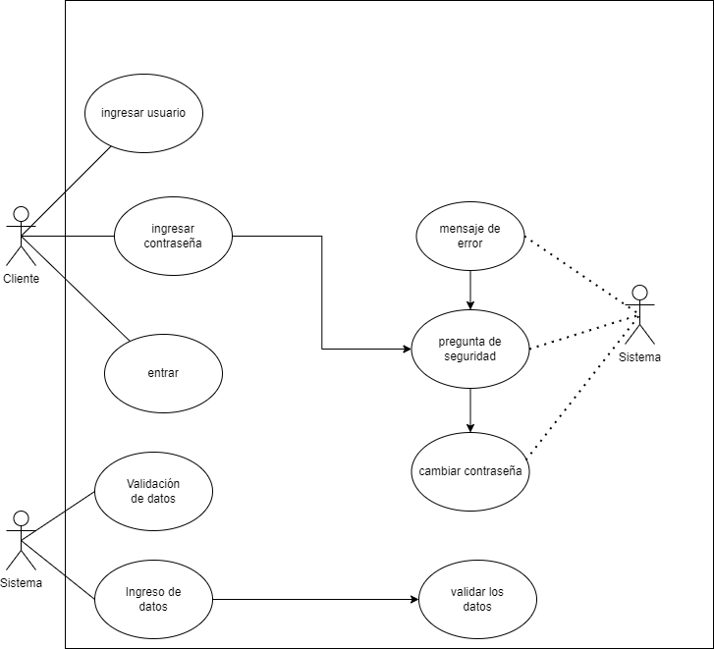

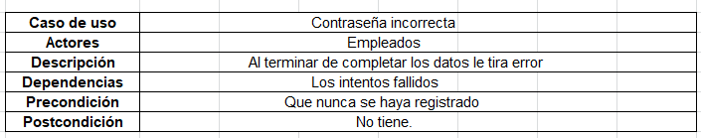

1. El usuario hace clic en "iniciar sesión".
2. El sistema muestra en pantalla los datos a completar: "usuario" y "contraseña".
3. El usuario completa los datos y pone continuar.
4. El sistema verifica la autenticación y detecta que es errónea.
5. El sistema le da la opción de ingresar la contraseña nuevamente.
6. Si nuevamente vuelve a fallar el sistema le mandará un aviso de que tiene que esperar cierta cantidad de tiempo y luego podrá reintentarlo
7. El usuario vuelve a fallar.
8. El sistema le da la opción de restablecer la contraseña .
9. El usuario cambia su contraseña.
10. El usuario ingresa con éxito a la página.
11. **Hacer un pedido**

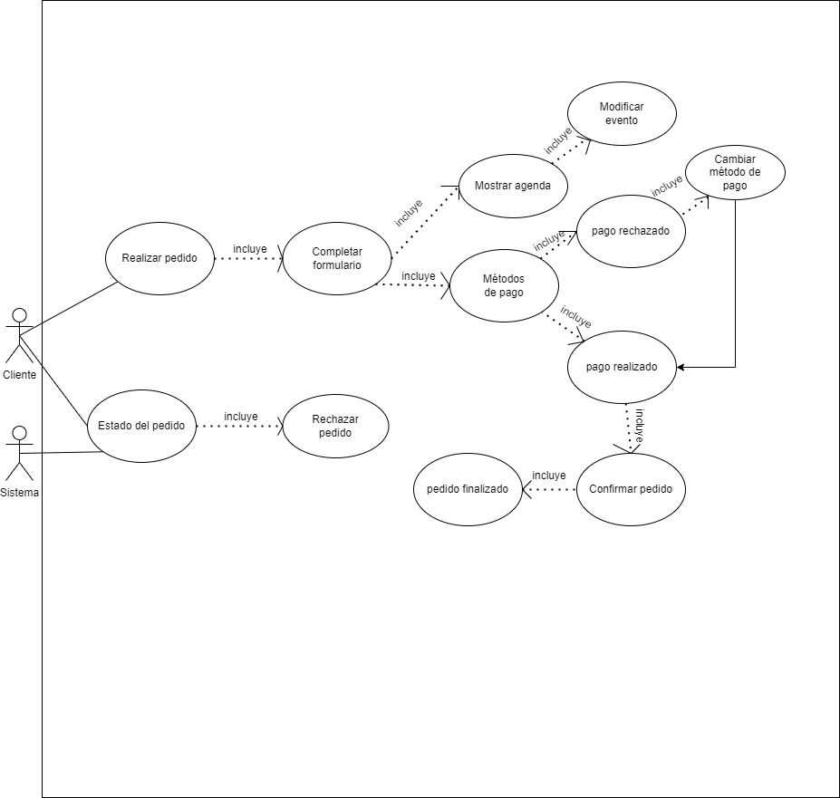

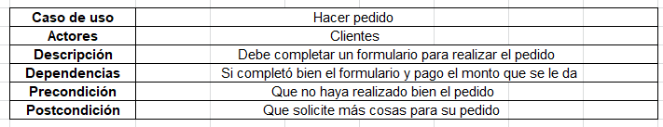

* 1. El usuario carga cada detalle del evento que quiera realizar.
  2. El sistema verifica que no falte ningún campo vacío.
  3. El sistema detecta un campo vacío.
  4. El sistema le pide completar dicho campo.
  5. El usuario completa los datos faltantes.
  6. El sistema lista los medios de pago aceptados.
  7. El sistema va a verificar si ese pago se realizó o no, sino es así se le pedirá al usuario que cambie el método de pago.
  8. El usuario cambia el método de pago.
  9. El sistema le pedirá la confirmación del pago.
  10. El usuario realiza parte del pago o pago total.
  11. El sistema guarda el pedido con sus detalles en la base de datos.
  12. El sistema le enviará un recibo por mail donde confirma la realización del pago.

1. **Cambiar detalles del evento**

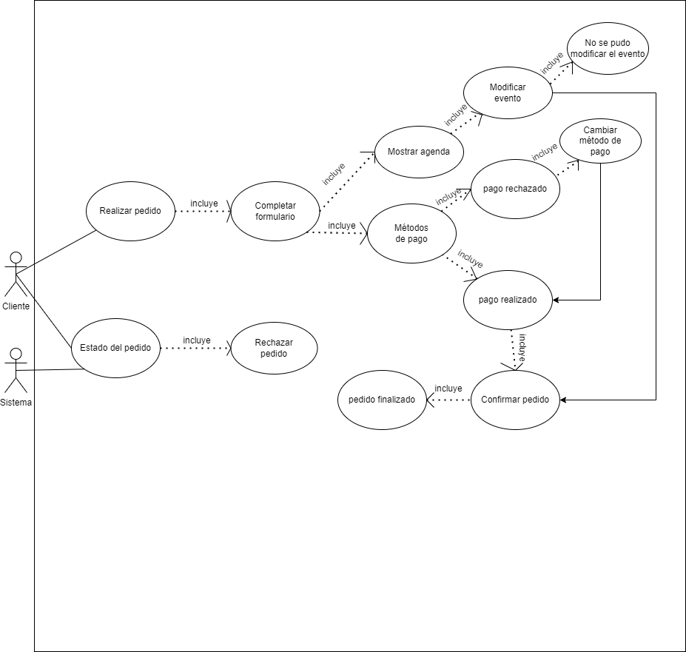

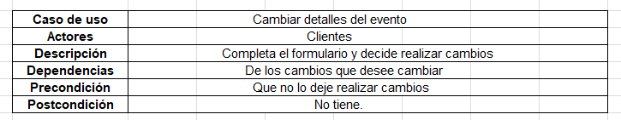

* 1. El sistema muestra una planilla con los detalles del evento que haya realizado el usuario.
  2. El sistema le otorga permiso para modificar los detalles.
  3. El usuario realiza los cambios al evento.
  4. El sistema le pide confirmar los cambios al usuario.
  5. El usuario confirma los cambios.
  6. El sistema verifica que todos los campos estén completos.
  7. El sistema actualiza el evento guardando las modificaciones en la base de datos.

1. **Registrarse**

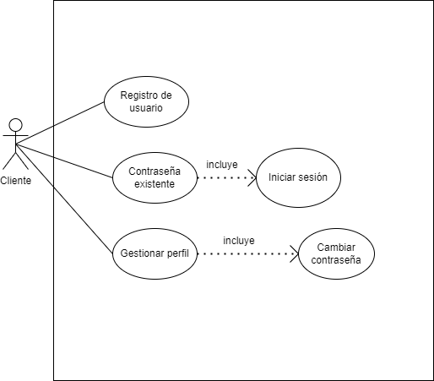

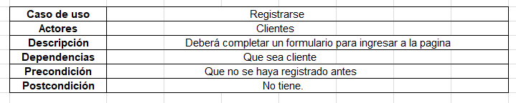

* 1. El sistema le pide completar el registro al usuario con su información
  2. El usuario carga la información.
  3. El sistema verifica que la información no exista en otra cuenta.
  4. El sistema pide una confirmación sobre la dirección de correo electrónico.
  5. El usuario confirma el registro.
  6. El sistema da de alta al nuevo usuario generado.
  7. El usuario ingresa con éxito a la página.

1. **Cancelar un evento**

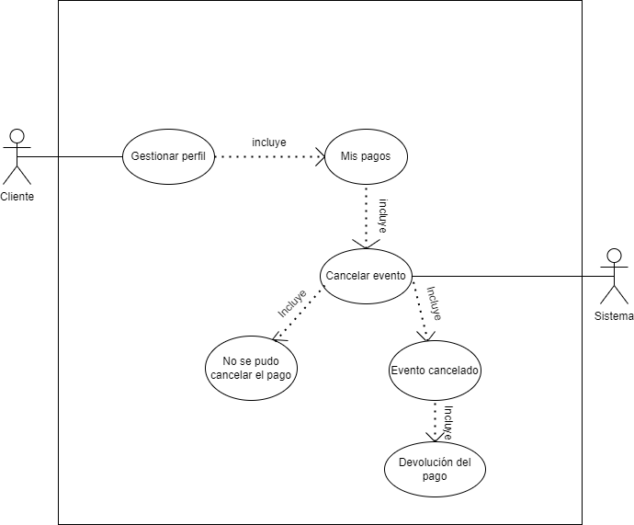

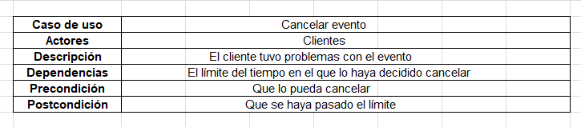

1. El sistema lista los eventos pendientes al usuario.
2. El usuario selecciona el evento que quiere dar de baja.
3. El sistema le pide confirmación de su decisión.
4. El usuario confirma.
5. El evento seleccionado se elimina de la base de datos.
6. El sistema le hace una devolución de la seña al usuario.

Curso alternativo

No pasaron 48 hs del evento que se quiere cancelar desde que se hizo el pedido.

g. El sistema le permite cancelarlo y le hace una devolución de su dinero.

7. **Pagar factura**

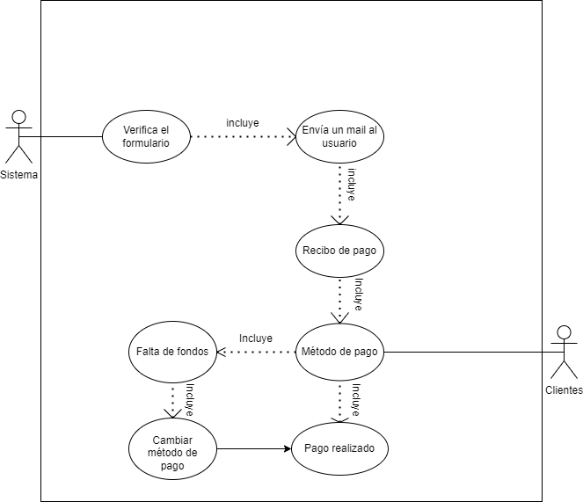

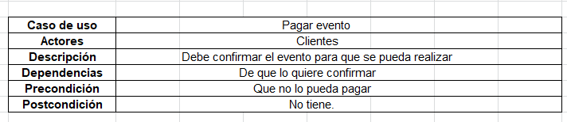

a. El sistema enviará un mail con el recibo al usuario.

b. El usuario seleccionará los métodos de pago.

c. El usuario pagará el pago a efectuar.

d. Si el sistema verifica que ese pago no se podrá realizar debido a falta de fondos, se pedirá cambiar el método de pago.

e. El usuario cambiará el método de pago.

f. El sistema le pedirá la confirmación del pago.

g. El usuario lo confirmará.

h. El sistema le enviará el recibo con el pago ya realizado.

7. **Consultar eventos** (Catherine)

1. El sistema lista todos los eventos existentes por orden cronológico y mostrando su estado.

* **Diagrama Entidad-Relación**

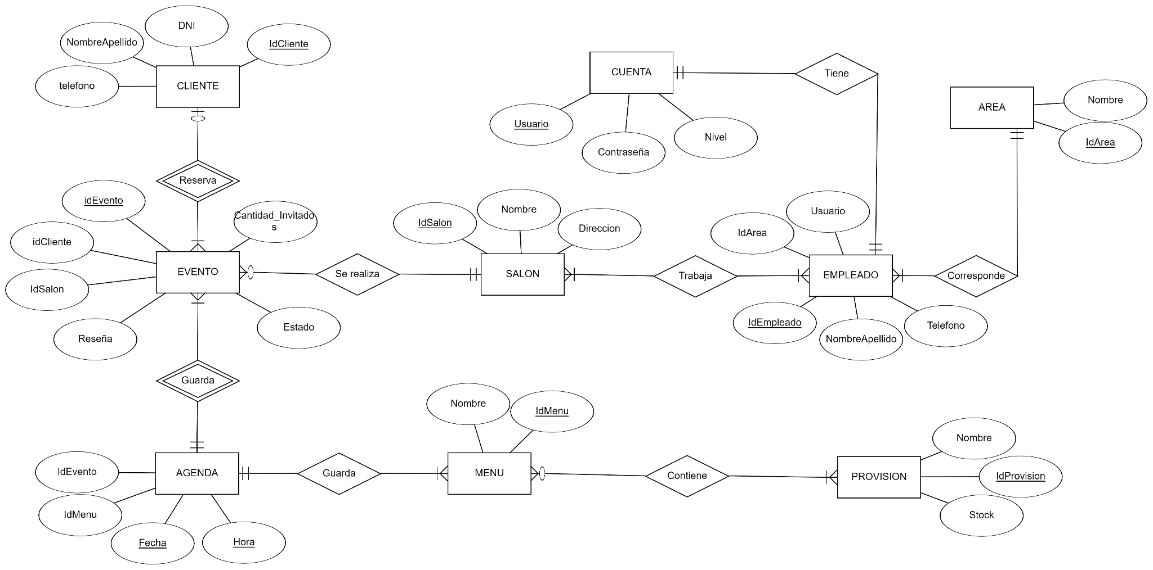

* **Diagrama de Secuencia**

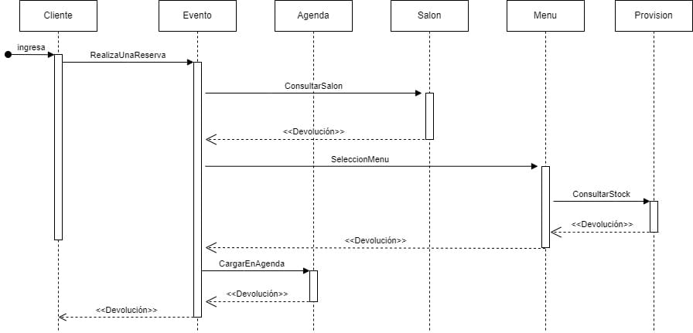

* **Diagrama de clases**

